Доступ:
Федорова Елена / 456852
- База Бухгалтерская рабочая
Не отображается сумма НДС
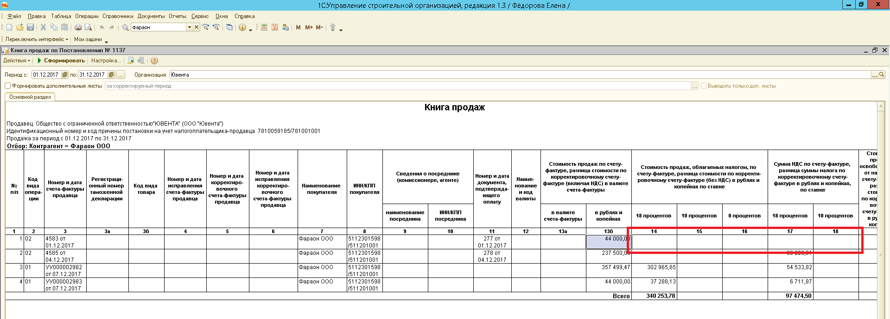

- База Бухгалтерская ЦОК Ювента
Применяется ЕНВД.
На 44 счете затраты делятся на 90.07.1 и 90.07.2.
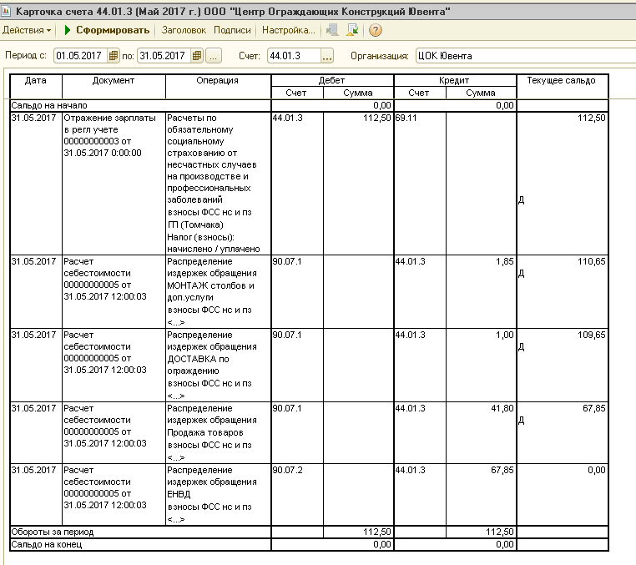
На 91 тоже должны делиться, но не делятся. Почему?
Так и висят на счете «Прочие расходы (подлежащие распределению)»
